Język polski klasa 4. 15-19.06.20
Marzenie o lataniu.
Przeczytaj fragmenty komiksu Janusza Christy „Kajko i Kokosz. Szkoła latania”
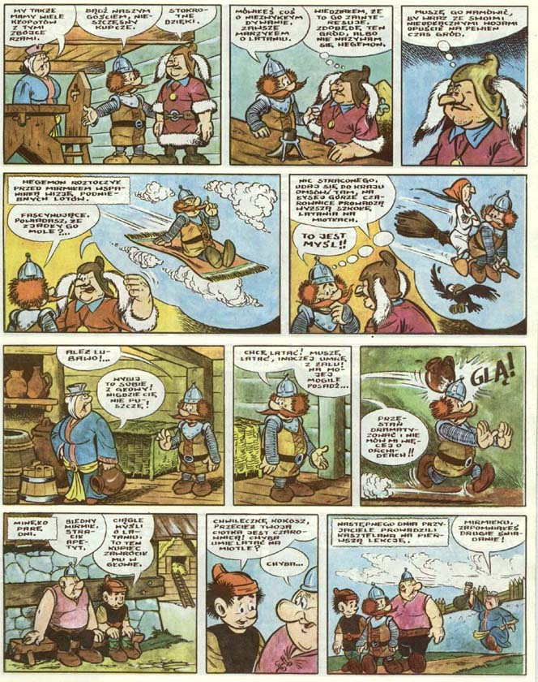

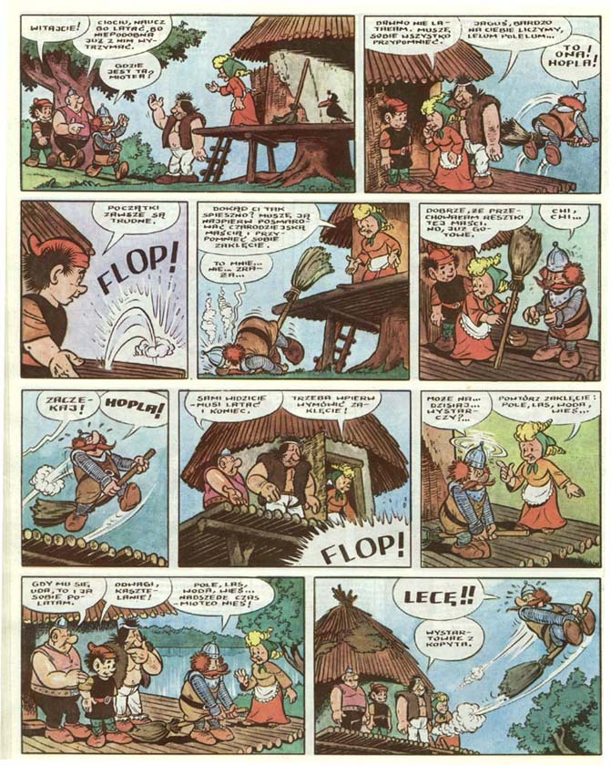

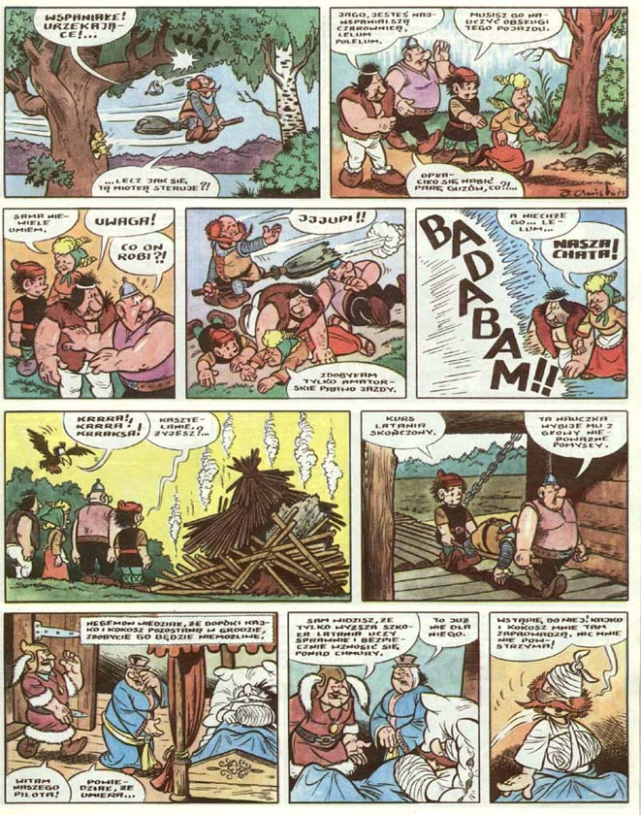

Wykonaj polecenia umieszczone poniżej.
Zaznacz znakiem X poprawne odpowiedzi
(w każdym pytaniu poprawna jest tylko jedna):

- Kasztelan wyruszył do Wyższej Szkoły Latania na Miotłach, która znajdowała się na :
- Łysej Górze
- Łomnickiej Polanie
- Wysokiej Górze
- Nauka latania na miotle u Jagi zakończyła się:
- powodzeniem
- zniszczeniem chaty
- rozwaleniem grodu
- Kogo przedstawia ilustracja:
- Kajko
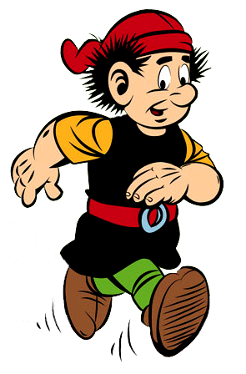
- Kokosz
- Hegemon

- Dokończ zaklęcie: „Pola, las, woda, wieś …”
- …Nadszedł czas – Miotło nieś”
- …. Jestem tu – Będę gdzieś”
- … Ziemniak, kasza – W górę wznieś”
- Co jest paliwem dla mioteł?
- benzyna
- czarodziejska maść
- gwiazdy
- Kto jest autorem komiksu „Kajko i Kokosz”?
- Jan Brzechwa
- Janusz Christa
- Julian Tuwim

